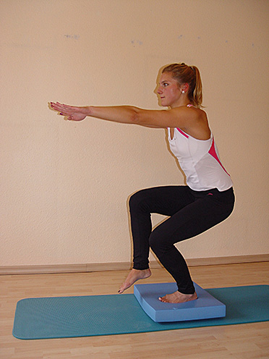

Core & Stability
Gelenke und Wirbelsäule stabil und mobil
- Verbeserung der Körperstabilität und
- Verbesserung der Koordinationsfähigkeit durch gezieltes Training der Muskulatur in der zentralen Körperpartie des Menschen zwischen Zwerchfell und Hüfe.
- Steigerung der Reaktionsfähigkeit
- Optimierung von Körperhaltung und Bewegungsabläufen
- Wiedererlangen bzw. Erhalt der physiologischen Zehen- und Fussfunktionen
- Leistungssteigerung und Verletzungsprävention
- Gleichgewichtstraining
Ein für Anfänger, Wiedereinsteiger und Fortgeschrittene jeden Alters geeignetes Training zum Aufbau und Verbesserung der körperlichen Ressourcen. Um eine möglichst wirkungsvolle Stimulation der Fussrezeptoren zu erreichen, werden die Übungseinheiten ohne Schuhe auf dem Airex Balance-Pad, mit dem Pezziball oder mit sonstigen labilen Kleingeräten ausgeführt. Maximal 14 Teilnehmer.
Beginn ist am Dienstag, den ……………. um 19:45 Uhr und am Mittwoch, den …………. um 18:30 Uhr. Je 10 Übungseinheiten à 60 Minuten. Treffpunkt Sporthalle Ottendorf. Bitte warme Socken mitbringen!
Info und Anmeldungen bei der Übungsleiterin
Anmeldung bis spätestens ………………..bei:
Efi Wunderlich FCO-Mitglieder und
Raiffeisenstr. 20 Nicht-FCO-Mitglieder: 56,00 Euro
74 405 Gaildorf-Ottendorf
Tel.: 07971-8527 Fragen Sie bei Ihrer Krankenkasse, in
E-Mail: Efi-Wunderlich@gmx.de welcher Höhe sie Kursgebühren-
Übungsleiterin C “ Breitensport für Ältere“ zuschuß gewährt.
Fach-Übungsleiterin B Sport in der Prävention
Profil Entspannung, Haltung und Bewegung und Herz-Kreislauf
DTB Beckenboden-Trainerin
DTB Kursleiterin Stressbewältigung durch Achtsamkeit
DSV Nordic-Walking Trainerin
DTB Kursleiterin Bewegungs- und Gesundhietsförderung für Hochaltrige
DTB Osteoporosetrainerin
DTB Kursleiterin Fasziotraining
DTB Kursleiterin Entspannungstechniken

